题 号 | 一 | 二 | 三 | 四 | 五 | 六 | 成 绩
得 分
阅卷教师签 字
复核教师签 字

一、填空题（每题3分，满分15分）：
得分

1．函数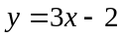的反函数为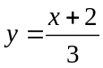．
2．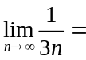 ０．
3．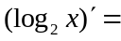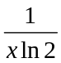．
4．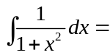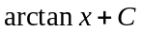．
5. 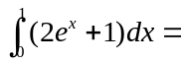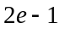．
二、求下列极限（每题5分，满分25分）：
得分

１．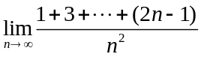 2．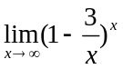
解 解
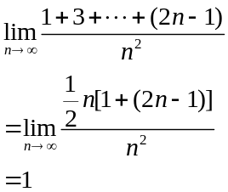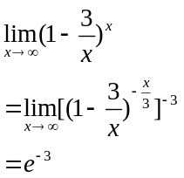

3．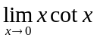． 4．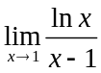．
解 解
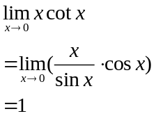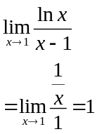
5．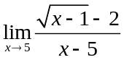
解 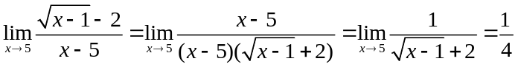

三、求导数或微分（每题5分,满分20分）：
得分

1.已知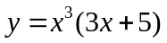，求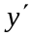. 2. 已知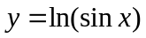，求.
解 解
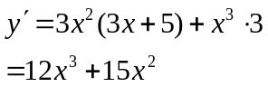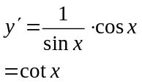
3．由方程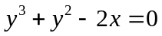求. 4. 已知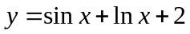，求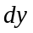.
解 方程两端对求导得 解 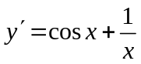
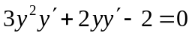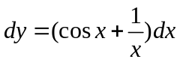
解得
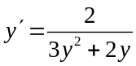

四、求函数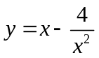的单调区间,极值点和极值. (8分）
得分
解 函数的定义域为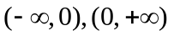
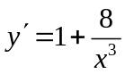，令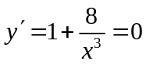得驻点．
当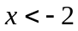或时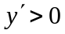；当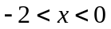时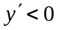，
所以函数的单调增加区间为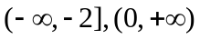，单调减少区间为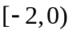，
为函数的极大值点，极大值为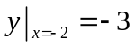．
五、计算下列积分（每题5分, 满分20分）：
得分

1.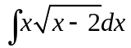 2. 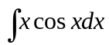
解 设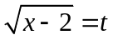，则 解
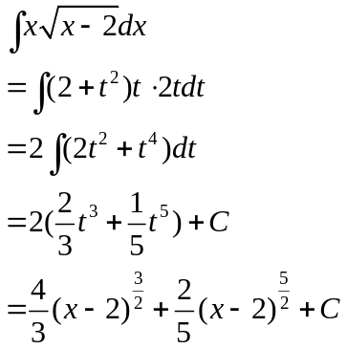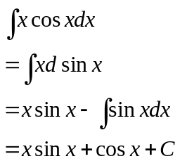
3. 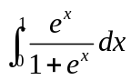 4．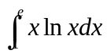
解 解
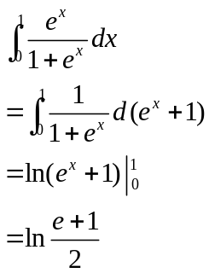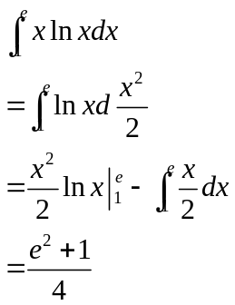
六、解微分方程（每题6分, 满分12分）：
得分

1.求微分方程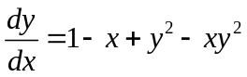满足初值条件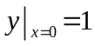 的特解．
解 分离变量得
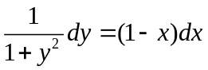
积分得通解为 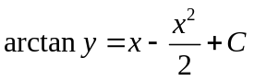,
由解出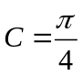,所求特解为
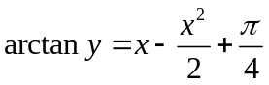．
2. 求微分方程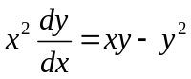的通解．
解 方程可化为 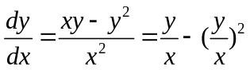
设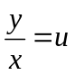，则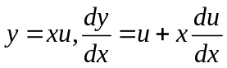，代入上式得
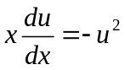
分离变量得 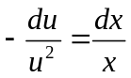
积分得 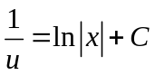，把代入得所求方程通解为


